Отчёт по 6 этапу проекта
  - Сайт научного работника
Кирилл Исаев
Содержание

Список иллюстраций

Список таблиц

1 Цель работы
Добавить к сайту перевод.

2 Выполнение работы
Добавляю меню на английском языке
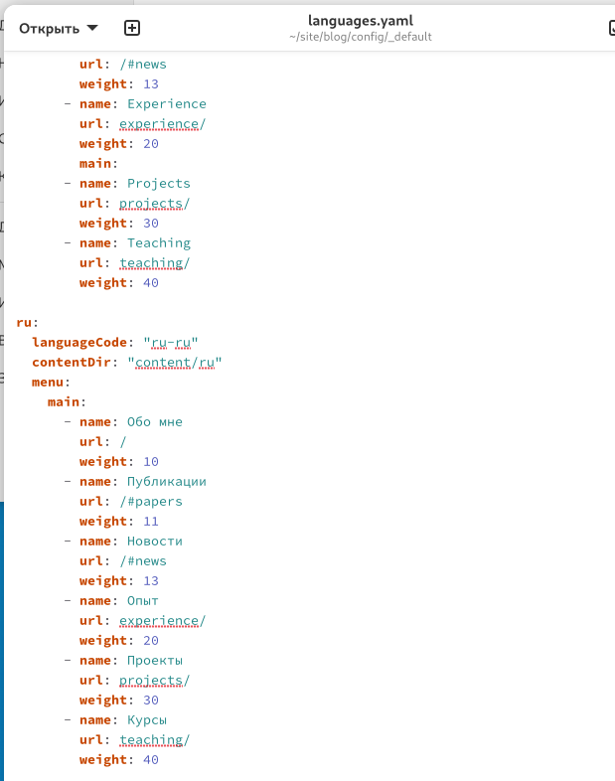
Рис. 1: Файл с переводом меню
Добавляю перевод элементов сайта
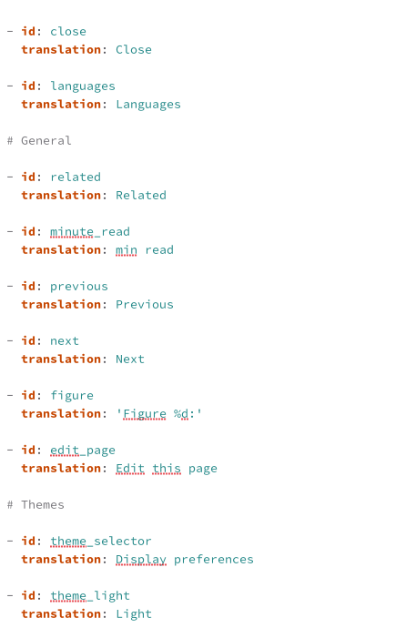
Рис. 2: Файл с переводом
Создаю версию контента на английском языке
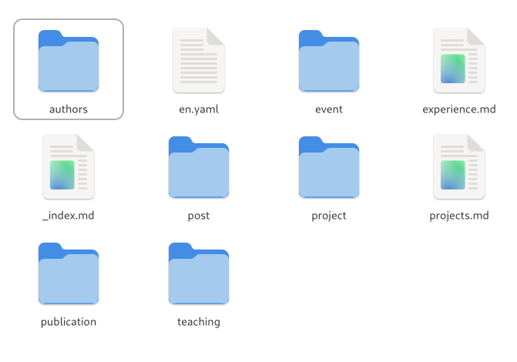
Рис. 3: Папки с контентом
Перекомпилирую сайт

3 Выводы
Добавили к сайту перевод.

